Лабораторная работа №7

Работа с графическими изображениями и событиями

Цель работы: научиться создавать свои классы. Научиться отображать графические объекты в окне приложения.

Теоретические сведения
Определение классов
Полный синтаксис объявления класса:
<модификаторы класса> class <имя класса> <extends-выражение> <implements-выражение> {
<объявления полей>
<объявления методов>
<объявления вложенных классов>
<объявления вложенных интерфейсов>
<объявления конструкторов>
<блоки инициализации>
}
Модификаторы класса:
- abstract – класс имеет абстракные методы и не может порождать экземпляры;
- final – класс не может иметь подклассов;
- public – класс доступен отовсюду, в том числе и из других пакетов;
- protected – члены класса доступны во всех классах в пакете, содержащем данный класс, и во всех подклассах их класса в любом пакете, откуда виден класс;
- private – члены класса недоступны из других классов.
Для каждого поля или метода класса задается атрибут, определяющий возможности наследования и доступа (private, protected, public или package). Кроме того, каждый из членов при желании можно объявить как static.
Для статического члена создается всего один экземпляр, общий для всего класса, вместо построения его копий в каждом объекте класса.
Ключевое слово extends задает суперкласс. Если extends отсутствует, по умолчанию суперклассом считается класс java.lang.Object.
Ключевое слово implements задает интерфейс, который реализует данный класс.
Использование классов Canvas и Graphics для реализации графики в окне приложения
Класс Canvas позволяет отображать внутри окна графические объекты Graphics. Используя входящий в него метод paint(), программа может обновлять объект Graphics, связанный с данным объектом Canvas.Класс Graphics содержит многочисленные методы для рисования объектов и вывода изображений.
Методы класса Graphics:
Метод | Описание
void drawLine(int x1, int y1, int x2, int y2) | Отображает линию толщиной в 1 пиксел, проходящую из точки (x1, y1) в (x2, y2).
void drawRect(int x, int y, int width, int height); | Отображает прямоугольник, чей левый верхний угол находится в точке (x, y), а ширина и высота равняются width и height соответственно. Правая сторона пройдет по линии x+width, а нижняя – y+height.
void fillRect(int x, int y, int width, int height); | Отображает закрашенный прямоугольник, чей левый верхний угол находится в точке (x, y), а ширина и высота равняются width и height соответственно. Правая сторона пройдет по линии x+width, а нижняя – y+height.
void drawOval(int x, int y, int width, int height); | Рисует овал, вписанный в прямоугольник, задаваемый указанными параметрами.
void fillOval(int x, int y, int width, int height); | Рисует закрашенный овал, вписанный в прямоугольник, задаваемый указанными параметрами.
void drawArc(int x, int y, int width, int height, int startAngle, int arcAngle); | Рисует дугу – часть овала, задаваемого первыми четырьмя параметрами. Дуга начинается с угла startAngle и имеет угловой размер arcAngle. Начальный угол соответствует направлению часовой стрелки, указывающей на 3 часа. Угловой размер отсчитывается против часовой стрелки.
void fillArc(int x, int y, int width, int height, int startAngle, int arcAngle) | Закрашивает сектор, ограниченный дугой, задаваемой параметрами.
void drawString(String text, int x, int y) | Выводит на экран текст, задаваемый первым параметром. Точка (x, y) задает позицию самого левого символа.
void setColor(Color color); | Устанавливает текущий цвет.
getColor(); | Возвращает текущий цвет.
void setFont(Font font) | Устанавливает текущий шрифт
getFont() | Возвращает текущий шрифт
Классы Font, Color и Image
Класс Font инкапсулирует характеристики шрифтов. Чтобы обеспечить независимость от платформы, он определяет несколько системно-независимых шрифтов и устанавливает соответствие между ними и шрифтами, доступными в локальных операционных и оконных системах.
Класс Color инкапсулирует независимое от платформы представление цвета.
Класс Image включает подклассы, позволяющие обеспечить представление графических изображений. Для загрузки изображений используется метод getImage() класса Toolkit.
Пример 1
Написать программу, рисующую в окне красный круг и синий квадрат.
import java.awt.*;

import javax.swing.JFrame;
public class GraphicsExample extends JFrame {
LeftCanvas lcanvas = new LeftCanvas();
RightCanvas rcanvas = new RightCanvas();
public static void main(String[] args) {
GraphicsExample win = new GraphicsExample();
}
public GraphicsExample() {
super("GraphicsExample");
addComponents();
pack();
setVisible(true);
setSize(400,400);
this.setDefaultCloseOperation(EXIT_ON_CLOSE);
}
void addComponents() {
setLayout(new GridLayout(1,2));
add(lcanvas);
add(rcanvas);
}
public void paint(Graphics g) {
lcanvas.repaint();
rcanvas.repaint();
}
}

class LeftCanvas extends Canvas {
public LeftCanvas() {
super();
}
public void paint (Graphics g) {
g.setColor(Color.red);
g.fillOval(10,10,50,50);
}
}
class RightCanvas extends Canvas {
public RightCanvas() {
super();
}
public void paint (Graphics g) {
g.setColor(Color.blue);
g.fillRect(10,10,50,50);
}
}
Пример 2
Написать программу, выводящую в окне десять строк текста, написанного полужирным курсивным шрифтом Times New Roman размером 24 п.
import java.awt.*;

import javax.swing.JFrame;
public class FontExample extends JFrame {
public static void main(String[] args) {
FontExample win = new FontExample();
}
public FontExample() {
super("FontExample");
pack();
setVisible(true);
setSize(600,600);
setDefaultCloseOperation(EXIT_ON_CLOSE);
}
public void paint (Graphics g) {
//Создаем экземпляр объекта Font-полужирный шрифт Times New Roman размером 24 п:
Font font = new Font("Times New Roman",Font.BOLD+Font.ITALIC,24);
g.setFont(font);
for(int i=0;i<10;++i) {
g.drawString("Строка "+String.valueOf(i),10,10+50*i);
}
}

}
Пример 3
Написать программу, отображающую в окне содержимое графического файла “test.gif”, размещенного в папке проекта.
import java.awt.*;
import java.io.File;
import java.io.IOException;

import javax.imageio.ImageIO;
import javax.swing.JFrame;
import javax.swing.JPanel;
public class ImageExample extends JFrame {
Image image;
public static void main(String[] args) {
ImageExample win = new ImageExample();
}
public ImageExample() {
super("ImageExample");
MyImage myImage = new MyImage();
add(myImage);
pack();
setVisible(true);
setSize(600,600);
}
}
class MyImage extends JPanel{
MyImage(){
super();
}
public void paint(Graphics g) {
super.paint(g);
try
{
Image img = ImageIO.read(new File("C:/Lab7Pr3/src/my.jpg"));
g.drawImage(img, 5, 5, null);
}
catch(IOException ex)
{
System.out.println("Файл не найден");
}
}
}
Пример 4
Написать программу, рисующую в центре окна концентрические окружности.
import java.awt.Canvas;
import java.awt.Color;
import java.awt.Graphics;

import java.util.concurrent.TimeUnit;

import javax.swing.JFrame;
import javax.swing.JPanel;

public class TimerExample1 extends JFrame {

public static void main(String[] args) {
TimerExample1 timerExample = new TimerExample1();
CirclePaint circlePaint = new CirclePaint();
timerExample.add(circlePaint);

}
//public void paint (Graphics g) {
//circlePaint.repaint();
//}

TimerExample1() {
super();
pack();
setVisible(true);
setSize(600,600);
this.setDefaultCloseOperation(EXIT_ON_CLOSE);
}
}

class CirclePaint extends Canvas {

CirclePaint() {
super();
}

public void paint (Graphics g) {

int r = 10;
g.setColor(Color.black);
for (int i = 1; i <= 10; i++){
g.drawOval( 300 - r, 300 - r, 2 * r, 2 * r);
r+=10;
try {
TimeUnit.SECONDS.sleep(1);
} catch (InterruptedException e) {
// TODO Auto-generated catch block
e.printStackTrace();
}
//* если хотим стереть предыдущую окружность, вызываем paint()
super.paint(g);
}

}

}

Классификация событий
Классификация событий связана с типами компонентов, генерирующими события. Существует 11 типов событий (events), которые совместно используются многими типами компонентов (components). У каждого типа события есть ассоциированный с ним слушатель (listener) (класс MouseEvent имеет два слушателя), и для каждого слушателя соответствующий обработчик (handler) должен реализовать один или более его методов.
Событие | Слушатель | Метод | Компонент
ActionEvent | ActionListener | actionPerformed | Button  List  MenuItem  TextField
AdjustmentEvent | AdjustentListener | adjustmentValueChanged | ScrollBar
ComponentEvent | ComponentListener | componentHidden  componentMove  componentResized  componentShown | Component
ContainerEvent | ContainerListener | componentAdded  componentRemoved | Container
FocusEvent | FocusListener | focusGained  focusLost | Component
ItemEvent | ItemListener | itemStateChanged | CheckBox  Choice  List
KeyEvent | KeyListener | keyPressed  keyReleased  keyTyped | Component
MouseEvent | MouseListener | mouseClicked  mouseEntered  mouseExited  mousePressed  mouseReleased | Component
 | MouseMotionListener | mouseDragged  mouseMoved
TextEvent | TextListener | textValueChanged | TextComponent
WindowEvent | WindowListener | windowActivated  windowClosed  windowClosing | Window
Для того чтобы создать класс-слушатель из интерфейса слушателя, надо реализовать все методы, описанные в интерфейсе (некоторые реализации могут быть пустыми).
Если приложению требуется только один метод из интерфейса, проще расширить соответствующий класс-адаптер, представляющий собой пустую реализацию интерфейса-слушателя. Имя класса-адаптера составлено из имени события и слова Adapter, например:
public abstract class MouseAdapter implements MouseListener {
public void mouseClicked (MouseEvent e) {}
public void mousePressed (MouseEvent e) {}
public void mouseReleased (MouseEvent e) {}
public void mouseEntered (MouseEvent e) {}
public void mouseExited (MouseEvent e) {}
}
Обработка событий методом handleEvent()
Для обработки событий можно также использовать метод handleEvent()из класса Component, который объявляется следующим образом:
public boolean handleEvent(Event event)
В качестве параметра методу handleEvent() передается объект класса Event, который содержит всю информацию о событии. По содержимому полей класса Event можно определить координаты курсора мыши в момент, когда пользователь нажал клавишу, отличить одинарный щелчок от двойного и т. д.
Поля класса Event:
Поле | Описание
public Object arg; | Произвольный аргумент события, значение которого зависит от типа события.
public int clickCount; | Это поле имеет значение только для события с типом MOUSE_DOWN и содержит количество нажатий на клавишу мыши. Если пользователь сделал двойной щелчок мышью, в это поле будет записано значение 2.
public Event evt; | Следующее событие в связанном списке
public int id; | Тип события. В следующей таблице перечислены возможные значения для этого поля.
public int key; | Код нажатой клавиши (только для события, созданного при выполнении пользователем операции с клавиатурой).
public int modifiers; | Состояние клавиш модификации <Alt>, <Ctrl>, <Shift>.
public Object target; | Компонент, в котором произошло событие.
public long when; | Время, когда произошло событие.
public int x; | Координата по оси X.
public int y; | Координата по оси Y.
Поле id (тип события) может содержать следующие значения:
Значение | Тип события
KEY_PRESS | Пользователь нажал обычную клавишу.
KEY_RELEASE | Пользователь отпустил обычную клавишу.
MOUSE_DOWN | Пользователь нажал клавишу мыши.
MOUSE_DRAG | Пользователь нажал клавишу мыши и начал выполнять перемещение курсора мыши.
MOUSE_MOVE | Пользователь начал выполнять перемещение курсора мыши, не нажимая клавишу мыши.
MOUSE_UP | Пользователь отпустил клавишу мыши.
WINDOW_DESTROY | Пользователь собирается удалить окно.
Если событие связано с клавиатурой, в поле key может находиться одно из следующих значений:
Значение | Клавиша
DOWN | Клавиша перемещения курсора вниз.
LEFT | Клавиша перемещения курсора влево.
RIGHT | Клавиша перемещения курсора вправо.
UP | Клавиша перемещения курсора вверх.
Обработка даты и времени
Время в Java измеряется в миллисекундах начиная с 1 января 1970 г. Библиотека старается обрабатывать данные о времени, полученные от системы, с которой она взаимодействует.
Методы для проверки и обработки даты и времени содержит класс Date пакета java.util. В классе Date два конструктора. Конструктор Date () заносит в создаваемый объект текущее время машины, на которой выполняется программа, по системным часам, а конструктор Date (long millisec) — указанное число.
Ниже приведены некоторые методы класса Date:
Метод | Назначение
boolean after(Date date); | Возвращает true, если вызывающий Date-объект содержит более позднюю дату, чем та, что указана в date. Иначе возвращает false
boolean before(Date date); | Возвращает true, если вызывающий Date-объект содержит более раннюю дату, чем та, что указана в date. Иначе возвращает false;
String toString(); | Возвращает строковое описание даты.
Класс Calendar позволяет работать с датой на более высоком уровне, отдельно рассматривая составляющие даты (число, месяц, год и т.д.). Он является абстрактным, поэтому необходимо пользоваться одним из его наследников. Таковым является GregorianCalendar (описывающий грегорианский календарь, по которому мы живем).
Создать объект этого класса, содержащий текущую дату/время, можно конструктором без параметров. Всего же у класса GregorianCalendar семь конструкторов, наиболее мощный из них принимает шесть параметров:
GregorianCalendar(int year, int month, int day, int hour, int minutes, int seconds)
Получить любую часть даты можно с помощью универсального метода get(int field). Целочисленный параметр field определяет желаемую часть даты.
В классе Calendar определены константы, описывающие возможные варианты: ERA, YEAR, MONTH, WEEK_OF_YEAR, WEEK_OF_MONTH, DAY_OF_YEAR, DAY_OF_MONTH, DAY_OF_WEEK, HOUR_OF_DAY, MINUTE, SECOND, MILLISECOND и несколько других.
Например, узнаем, какой сегодня день года:
GregorianCalendar today = new GregorianCalendar();
int result = today.get(Calendar.DAY_OF_YEAR);
System.out.println(result);
Любую часть даты можно изменить методом set(int field, int value).
Пример 1
Написать приложение – графический редактор, в котором можно рисовать мышью и стирать все нарисованное щелчком на кнопке «Clear» или нажатием клавиши «Пробел».
import java.awt.*;
import java.awt.event.*;
public class MouseDraw extends Canvas {
private int lastX, lastY;
private int ex, ey;
static private boolean clear=false;
static Button buttonclear=new Button("clear");
public MouseDraw () {
super();
addMouseListener(new MouseAdapter() {
public void mousePressed(MouseEvent e) {
lastX = e.getX();
lastY = e.getY();
}
});

addMouseMotionListener(new MouseMotionAdapter() {
public void mouseDragged(MouseEvent e) {
ex=e.getX();
ey=e.getY();
repaint();
}
});

addKeyListener(new KeyAdapter() {
public void keyTyped(KeyEvent e) {
if (e.getKeyChar()==' ') {
clear = true;
repaint();
}
}
});
buttonclear.addActionListener(new ActionListener() {

@Override
public void actionPerformed(ActionEvent e) {
// TODO Auto-generated method stub
if (e.getSource()==buttonclear) {
clear=true;
repaint();
}
}

});
}

public void update(Graphics g) {
if (clear) {
g.clearRect(0, 0, getWidth(), getHeight());
clear = false;
} else {
g.drawLine(lastX, lastY, ex, ey);
lastX=ex;
lastY=ey;
}
}
public static void main(String s[]) {
final Frame f = new Frame("Draw");
f.addWindowListener(new WindowAdapter() {
public void windowClosing(WindowEvent e) {
f.dispose();
}
});
f.setBounds(100,100, 500, 500);

final Canvas c = new MouseDraw();
buttonclear.setBounds(20,20,50,40);
f.add(buttonclear);
f.add(c);
f.setVisible(true);

}
}
Задания для самостоятельной работы.
Задание 1
- Написать программу, которая делит окно на 4 части и в каждой части рисует одну из четырех картинок, согласно варианту.
- Верхняя левая четверть окна
Задание 2

- Создать приложение – графический редактор, который позволяет рисовать с помощью стрелок управления курсором.
- Написать приложение для проверки умения переводить число из десятичной в двоичную систему счисления, числа задаются случайным образом. В углу окна вывести дату и время запуска приложения.
:
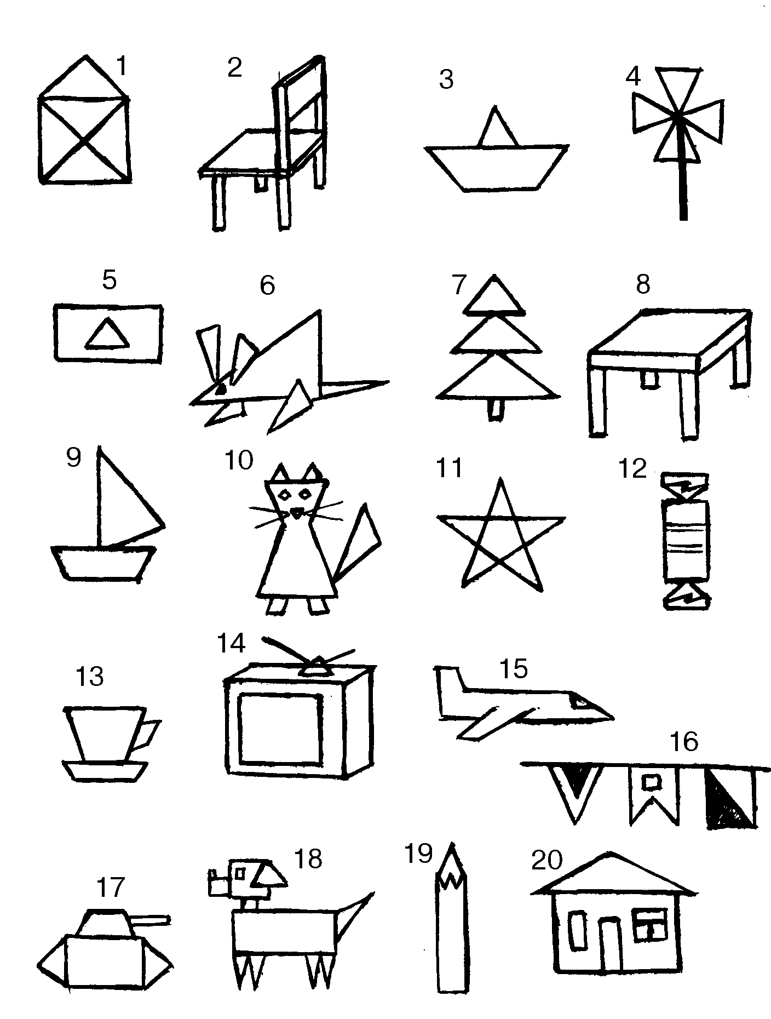
Верхняя правая четверть окна:
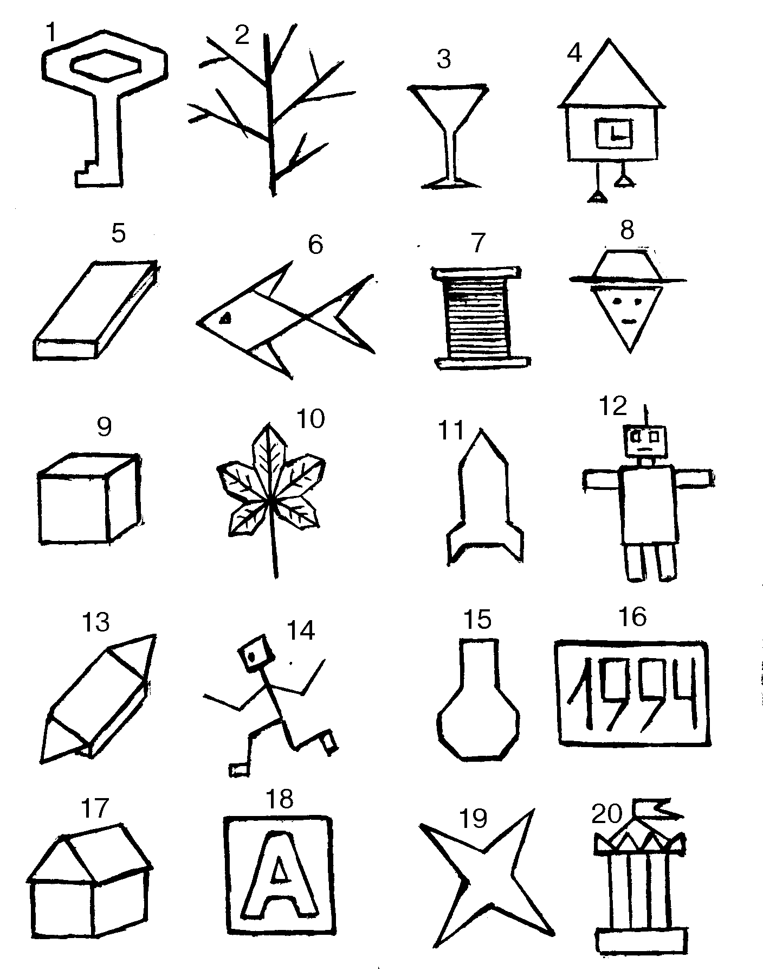
Нижняя левая четверть окна:
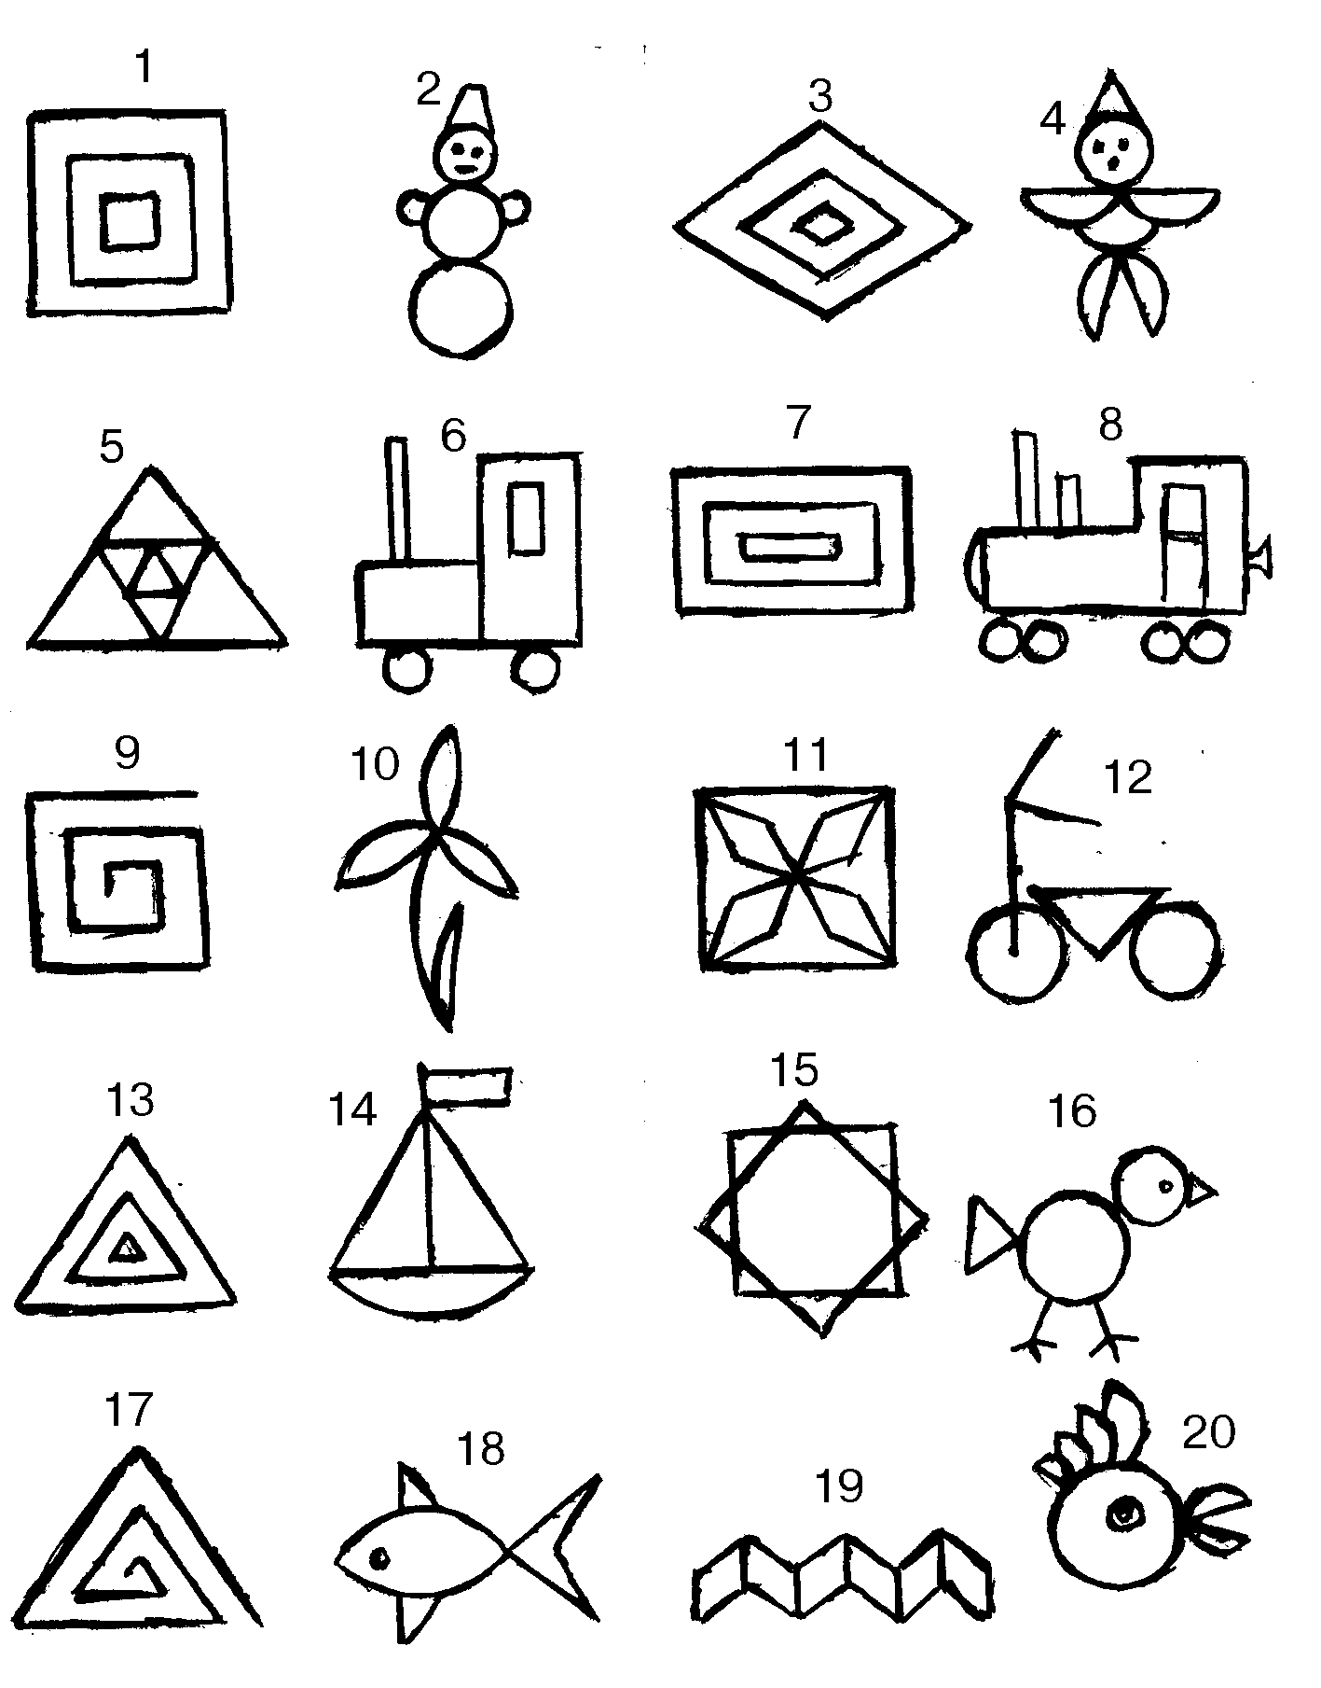
Нижняя правая четверть окна:
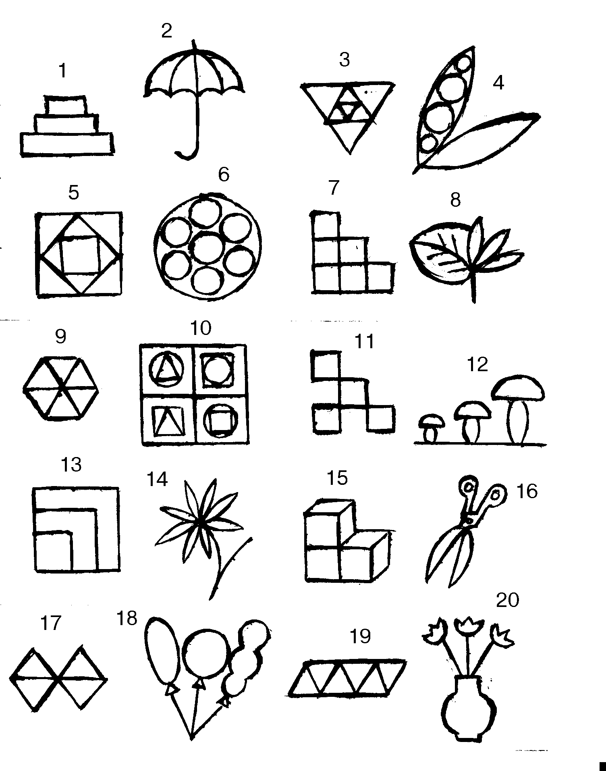

Задание 7.2

- Создать приложение, заполняющее окно радужными полосами. Когда окно заполнится, цвет первой полосы меняется, и все начинается сначала.

